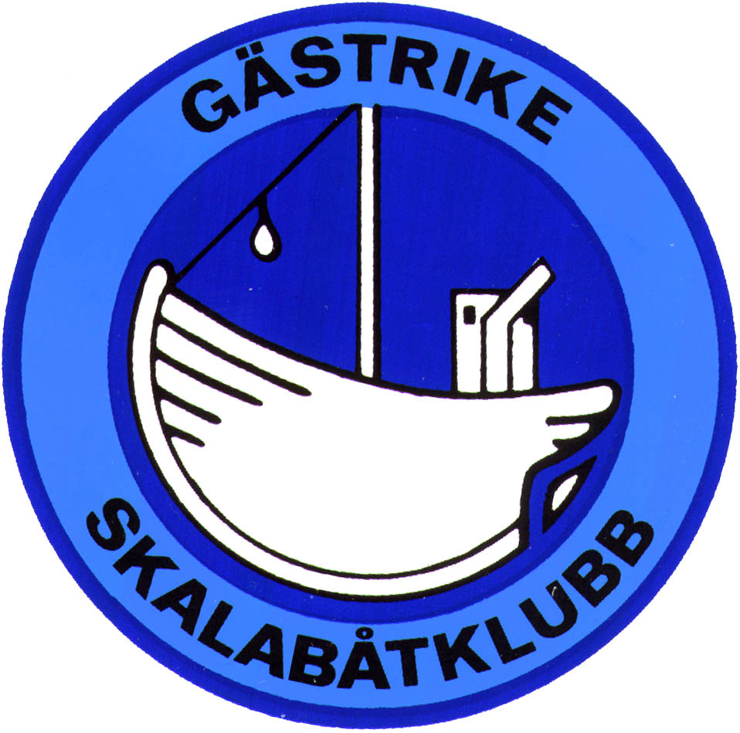

Inbjudan till Höstträff vid Harnäsbadet.

GSBK har, liksom de övriga modellbåtklubbarna, inga tävlingar längre. Våra träffar vår och höst kommer vi dock att fortsätta med. Tidigare hade vi ju alltid en tävling första lördagen i september, men nu blir det helt enkelt en Höstträff i stället.
Som ni redan vet, är det alltså på:
Lördag den 2 september
vi träffas till detta nya evenemang

Alla GSBK-medlemmar är hjärtligt välkomna liksom byggare, förare och besökare från andra modellbåtklubbar.

Vi hoppas att det som vanligt blir en dag med trevlig samvaro i modellbåtens sällskap och upprepar upplägget från vårens Modelldagar. Det betyder, att vi träffas, snackar och kör våra modeller. De som har nya båtar får här möjlighet till provkörning i lugn och ro.

Träffen startar vid tiotiden på förmiddagen och sedan kan vi hålla på så länge vi orkar. Kanske några håller ut så länge, att det blir mörkerkörning? Skymningen kommer ju tidigt så här års.

Som brukligt reser vi partytältet och ställer ut bord för modellerna. Vi kommer, om inga hinder infinner sig, också att lägga ut en del bojar så ni får något att styra mellan.

Mitt på dagen gör vi uppehåll för gemensam lunch. Klubben bjuder alla deltagare på mat.
Vi ändrar inte på höstkonceptet utan håller oss kvar vid gulaschsoppan. Hoppas det ska smaka!
Kaffe och te med kakor finns framdukat hela dagen.

Senare på dagen, inför kvällens övningar, kommer vi att tillhandahålla en het grill. Vi, som blir kvar, får här tillfälle att samlas till sedvanlig säsongsavslutning, där var och en grillar sina egna köttbitar.

Du, som kommer med på Höstträffen och vill ha lunch, mejla mig senast den 29 augusti eller sms:a eller ring på mobilen 070-328 73 10 senast den 31 augusti, så att vi kan beräkna matinköpen.

För er som kommer långväga ifrån finns det som vanligt plats för några husvagnar på klubbområdet. Annars har vi den nybyggda Furuviks camping (010-708 70 00) som erbjuder övernattning i stugor alternativt ”riktiga” husvagnsplatser. I och med den nya sträckningen av järnvägen, har campingen flyttat till andra sidan Rv76, intill havet.
Alternativt går det ju bra att bo på hotell i Gävle eller Skutskär.

Det här är ju ett av tillfällena under året som vi får möjlighet att träffas och alla är hjärtligt välkomna till en avkopplande och rolig modelldag! Vi hoppas att ni uppskattar en lugn och avstressad gemenskap med vår hobby i förgrunden.

Som vanligt blir det strålande sol och lugnt väder i Harnäsbadet!

Gästrike Skalabåtklubb
Tord A

